第70讲替代法和电桥法测量电阻
（2022•湖北）
1．某探究小组学习了多用电表的工作原理和使用方法后，为测量一种新型材料制成的圆柱形电阻的电阻率，进行了如下实验探究。
（1）该小组用螺旋测微器测量该圆柱形电阻的直径D，示数如图甲所示，其读数为_____mm。再用游标卡尺测得其长度L。
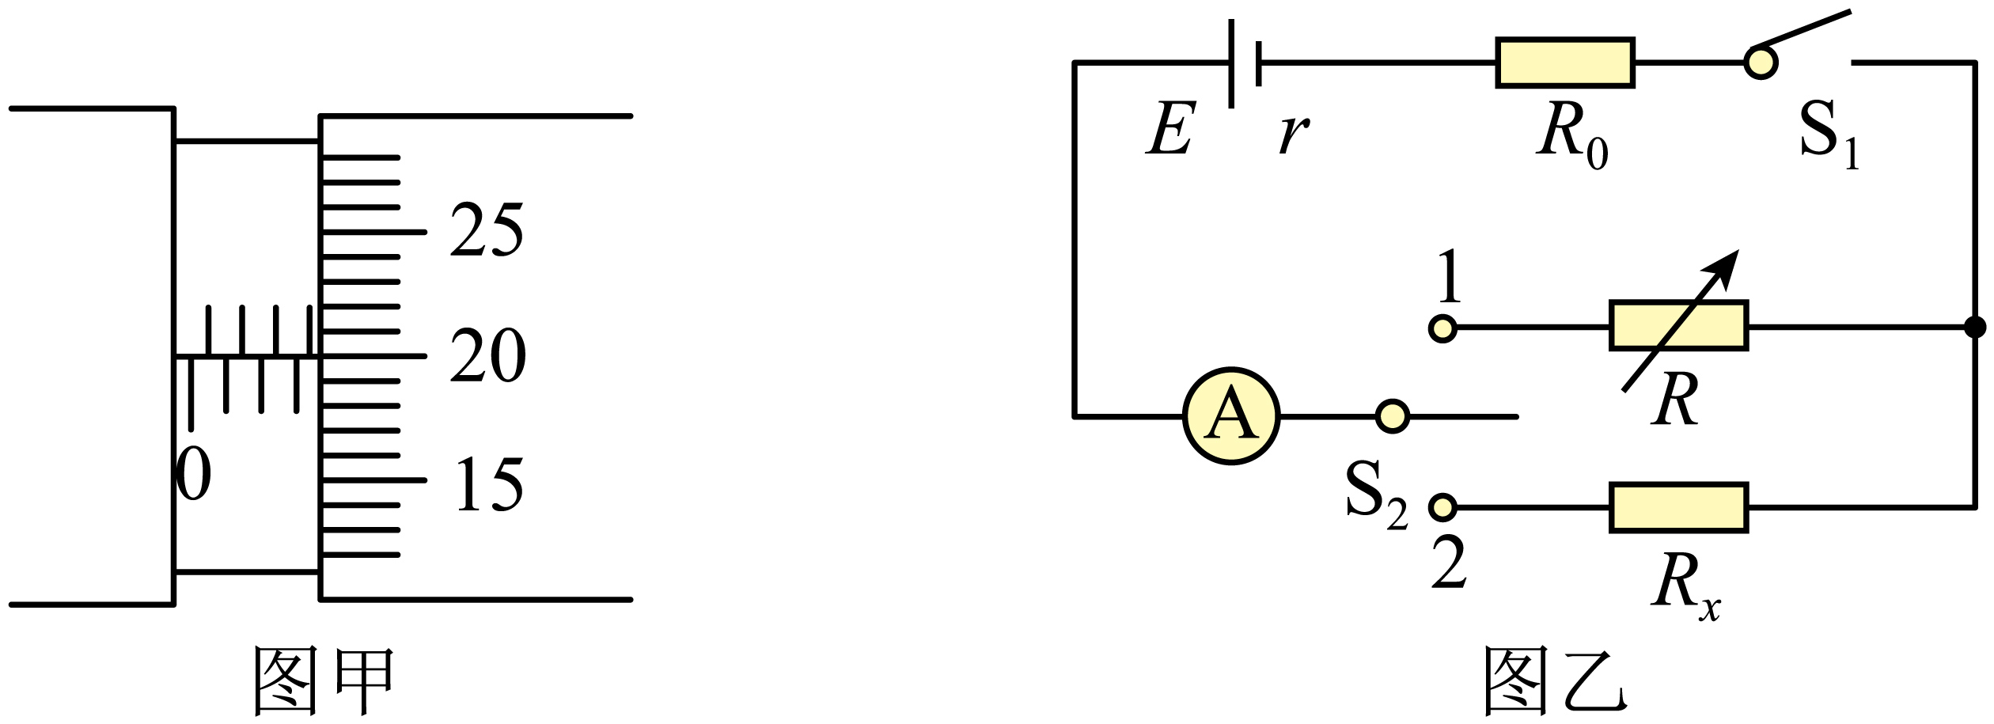
（2）该小组用如图乙所示的电路测量该圆柱形电阻R_{x}的阻值。图中电流表量程为0.6A、内阻为1.0Ω，定值电阻R₀的阻值为20.0Ω，电阻箱R的最大阻值为999.9 Ω。首先将S₂置于位置1，闭合S₁，多次改变电阻箱R的阻值，记下电流表的对应读数I，实验数据见下表。
R/Ω | I/A | $$\frac{1}{I}$$ /A⁻¹
5.0 | 0.414 | 2.42
10.0 | 0.352 | 2.84
15.0 | 0.308 | 3.25
20.0 | 0.272 | 3.68
25.0 | 0.244 | 4.10
30.0 | 0.222 | 4.50
根据表中数据，在图丙中绘制出$$\frac{1}{I}−R$$图像。再将S₂置于位置2，此时电流表读数为0.400A。根据图丙中的图像可得$$R_{x}=$$_____Ω（结果保留2位有效数字）。最后可由表达式$$ρ=$$____得到该材料的电阻率（用D、L、$$R_{x}$$表示）。
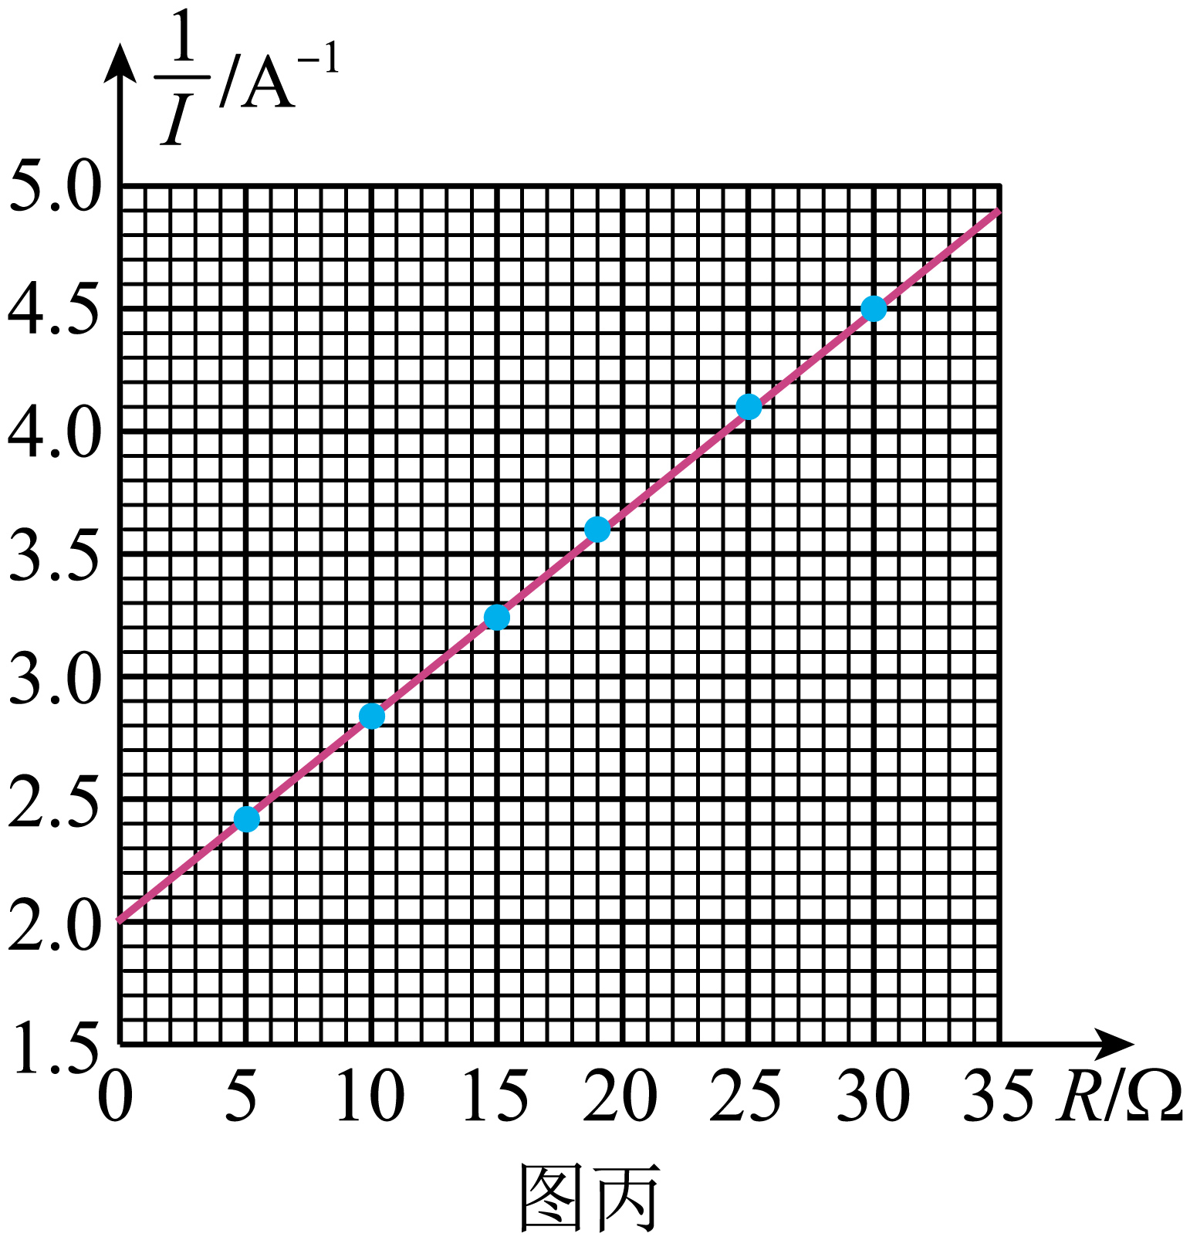
（3）该小组根据图乙的电路和图丙的$$\frac{1}{I}−R$$图像，还可以求得电源电动势$$E=$$_________V，内阻$$r=$$_______Ω。（结果均保留2位有效数字）
（4）持续使用后，电源电动势降低、内阻变大。若该小组再次将此圆柱形电阻连入此装置，测得电路的电流，仍根据原来描绘的图丙的图像得到该电阻的测量值会_____（选填“偏大”、“偏小”或“不变”）。
【答案】 3.700##3.699##3.701 6.0 $$\frac{πD^{2}R_{x}}{4L}$$ 12 3.0 偏大
【难度】0.65
【知识点】测量电阻丝的电阻率、利用伏安法测量电源的电动势和内阻
【详解】（1）[1]用螺旋测微器测量该圆柱形电阻的直径D，其读数为
$$3.5\text{mm}+0.01\text{mm}×20.0=3.700\text{mm}$$
（2）（3）[2][3][4][5]由电路可知，当将S₂置于位置1，闭合S₁时
$$E=I(R_{\text{A}}+R_{0}+r+R)$$
即
$$\frac{1}{I}=\frac{1}{E}R+\frac{R_{\text{A}}+R_{0}+r}{E}$$
由图像可知
$$\frac{1}{E}=\frac{4.9−2.0}{35}$$
解得
$$E=12\text{V}$$
$$\frac{R_{\text{A}}+R_{0}+r}{E}=2$$
解得
$$r=3.0Ω$$
再将S₂置于位置2，此时电流表读数为0.400A，则
$$E=I^{'}(r+R_{0}+R_{\text{A}}+R_{x})$$
解得
$$R_{x}=6.0Ω$$
根据
$$R_{x}=ρ\frac{L}{S}=ρ\frac{L}{\frac{1}{4}πD^{2}}$$
解得
$$ρ=\frac{πD^{2}R_{x}}{4L}$$
（3）由（2）可知
$$E=12\text{V}$$
$$r=3.0Ω$$
（4）根据表达式
$$E=I^{'}(r+R_{0}+R_{\text{A}}+R_{x})$$
因电源电动势变小，内阻变大，则当安培表有相同读数时，得到的$$R_{x}$$的值偏小，即$$R_{x}$$测量值偏大。
一、知识回顾
1.用“替代法”测电阻
①实验原理（如图所示）
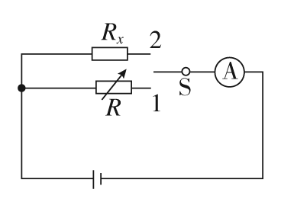
②实验步骤
S先与2相接，记录的示数，再与1相接，调节R值使示数与原值相等，则Rx=R。
③说明
a、对的要求，只要有刻度且不超过量程即可，与指针位置是否超量程无关，因为电流表示数不参与运算。
b、也可以用一只电压表测量。
2.电桥法测电阻
如图所示，在a、b间接一灵敏电流计，当其读数为零时Uab=0，相当于a、b间断路，此时φa=φb，则有IR₁=I′R₃，IR₂=I′R₄，两式相除得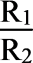=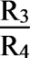，所以知道其中任意三个电阻就可以求出第四个电阻的阻值。
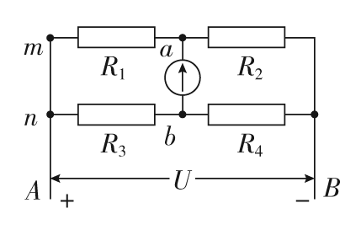
二、例题精析
题型一、替代法测电阻
例1.（2021•浙江）
2．小李在实验室测量一电阻R_{x}的阻值。
（1）因电表内阻未知，用如图1所示的电路来判定电流表该内接还是外接。正确连线后，合上开关S，将滑动变阻器的滑片P移至合适位置。单刀双掷开关K掷到1，电压表的读数$$U_{1}=1.65\text{V}$$，电流表的示数如图2所示，其读数$$I_{1}=$$___________A；将K掷到2，电压表和电流表的读数分别为$$U_{2}=1.75\text{V}$$，$$I_{2}=0.33\text{A}$$。由此可知应采用电流表___________（填“内”或“外”）接法。
（2）完成上述实验后，小李进一步尝试用其它方法进行实验：
①器材间连线如图3所示，请在虚线框中画出对应的电路图___________；
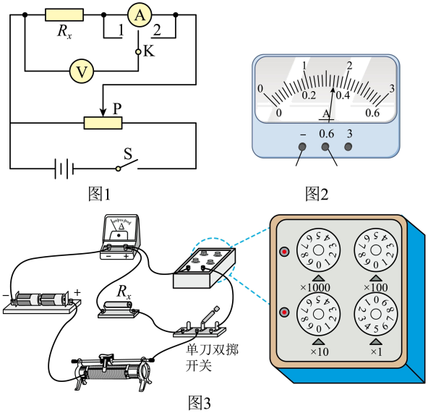
②先将单刀双掷开关掷到左边，记录电流表读数，再将单刀双掷开关挪到右边，调节电阻箱的阻值，使电流表的读数与前一次尽量相同，电阻箱的示数如图3所示。则待测电阻$$R_{x}=$$___________$$\text{Ω}$$。此方法___________（填“有”或“无”）明显的实验误差，其理由是___________。
【答案】 0.34 见解析 外 5 有 电阻箱的最小分度与待测电阻比较接近（或其它合理解释）
【难度】0.65
【知识点】用电阻箱替代电阻测量阻值
【详解】（1）[1]由电流表的表盘可知电流大小为0.34A
[2]电压表的百分比变化为
$$η_{1}=\frac{1.75−1.65}{1.65}×1000/0=6.00/0$$
电流表的百分比变化为
$$η_{2}=\frac{0.34−0.33}{0.33}×1000/0=3.00/0$$
因此可知电压表的示数变化更明显，说明电流表的分压更严重，因此不能让电流表分压，采用外接法
（2）①[3]电路图如图
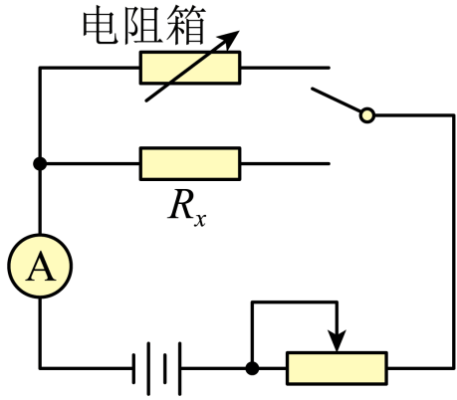
②[4]两次实验中电路电流相同，因此可有
$$I=\frac{E}{R_{A}+r+R_{x}}=\frac{E}{R_{A}+r+R_{0}}$$
可得
$$R_{x}=R_{0}$$
读数可得
$$R_{x}=5Ω$$
[5][6]电阻箱的最小分度和待测阻值阻值接近，这样测得的阻值不够精确，如待测电阻阻值为5.4Ω，则实验只能测得其为$$R_{x}=5Ω$$，误差较大。
题型二：电桥法测电阻
例2
3．某同学利用如图（a）所示的电路测量一微安表（量程为100μA，内阻大约为2500Ω）的内阻．可使用的器材有：两个滑动变阻器R₁、R₂（其中一个阻值为20Ω，另一个阻值为2000Ω）；电阻箱R_{z}（最大阻值为99999.9Ω）；电源E（电动势约为1.5V）；单刀开关S₁和S₂。C、D分别为两个滑动变阻器的滑片。
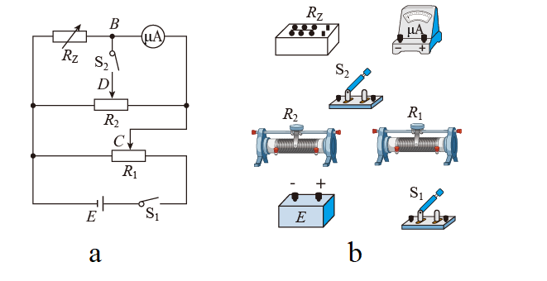
（1）按原理图（a）将图（b）中的实物连线________；
（2）完成下列填空：
①R₁的阻值为________Ω（填“20”或“2000”）。
②为了保护微安表，开始时将R₁的滑片C滑到接近图（a）中滑动变阻器的________端（填“左”或“右”）对应的位置；将R₂的滑片D置于中间位置附近。
③将电阻箱R_{z}的阻值置于2500.0Ω，接通S₁.将R₁的滑片置于适当位置，再反复调节R₂的滑片D的位置，最终使得接通S₂前后，微安表的示数保持不变，这说明S₂接通前B与D所在位置的电势________（填“相等”或“不相等”）
④将电阻箱R_{z}和微安表位置对调，其他条件保持不变，发现将R_{z}的阻值置于2601.0Ω时，在接通S₂前后，微安表的示数也保持不变．待测微安表的内阻为______Ω（结果保留到个位）。
（3）写出一条提高测量微安表内阻精度的建议：______________。
【答案】 见解析图 20 左 相等 2550 调节R₁上的分压，尽可能使微安表接近满量程
【难度】0.65
【知识点】电桥法测电阻问题
【详解】（1）[1]实物连线如图所示
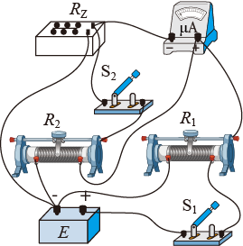
（2）[2]滑动变阻器R₁采用分压式接法，为了方便调节要选择阻值较小的滑动变阻器。
[3]为了保护微安表，开始时将R₁的滑片C滑到滑动变阻器的左端对应的位置。
[4]将电阻箱R_{z}的阻值置于2500.0Ω，接通S₁；将R₁的滑片置于适当位置，再反复调节R₂的滑片D的位置；最终使得接通S₂前后，微安表的示数保持不变，这说明S₂接通前后在BD中无电流流过，可知B与D所在位置的电势相等。
[5]设滑片D两侧电阻分别为R₂₁和R₂₂，由B与D所在位置的电势相等可知R_{z}：R_{μA}=R₂₁：R₂₂；同理，当R_{z}和微安表对调时，仍有R_{μA}：R_{z}=R₂₁：R₂₂；联立两式解得，R_{μA}=2550Ω。
（3）[6]为了提高测量精度，应调节R₁上的分压，尽可能使微安表接近满量程。
三、举一反三，巩固练习
4．（1）某实验小组要对未知电阻$$R_{x}$$进行测量。如图甲所示，他们先用多用电表欧姆挡进行粗测，若多用电表的电阻挡有三个倍率，先用“×100”挡测量电阻$$R_{x}$$时，操作步骤正确，发现表头指针的偏转角度过大，为了较准确地进行测量，下列说法正确的是________。
A.先将选择开关拨到“×1K”挡，再将红黑表笔短接欧姆调零，且测量结果为$$\text{1.40}×{10}^{4}Ω$$4
B.先将红黑表笔短接欧姆调零，再将选择开关拨到“×1K”挡，且测量结果为$$\text{1.40}×{10}^{4}Ω$$
C.先将选择开关拨到“×10”挡，再将红黑表笔短接欧姆调零，且测量结果为$$\text{140}Ω$$
D.先将红黑表笔短接欧姆调零，再将选择开关拨到“×10”挡，且测量结果为$$\text{140}Ω$$
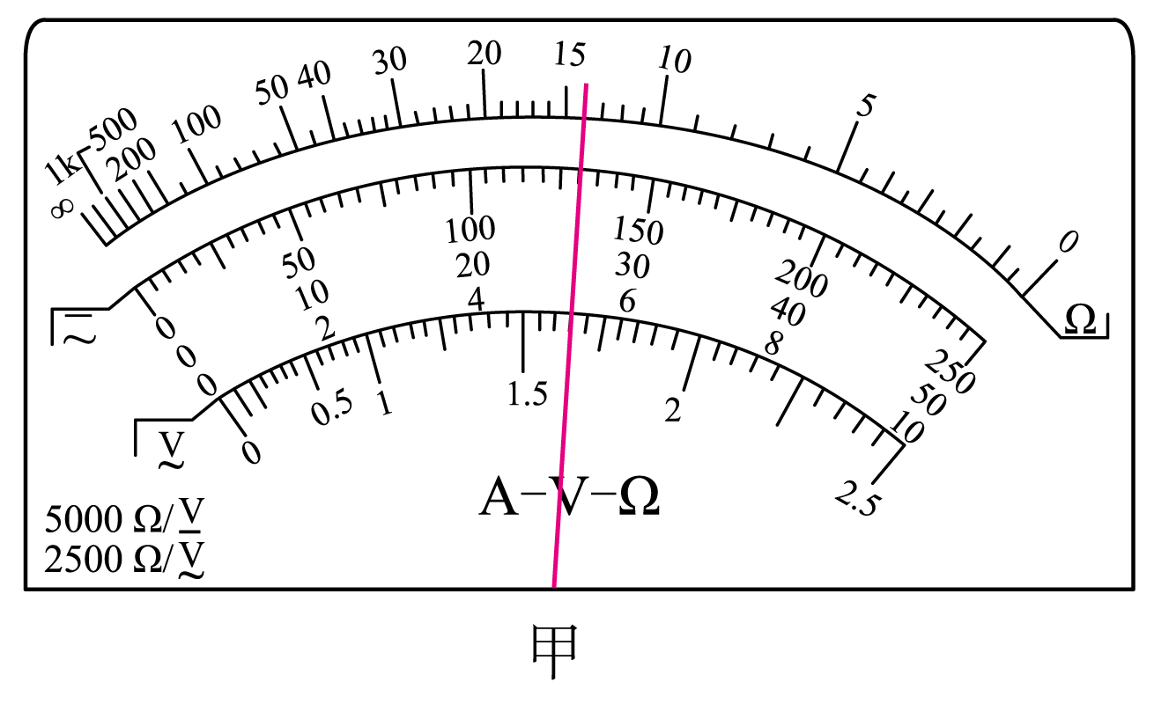
（2）为准确测定该电阻的阻值，甲同学设计图（a）所示的电路进行实验
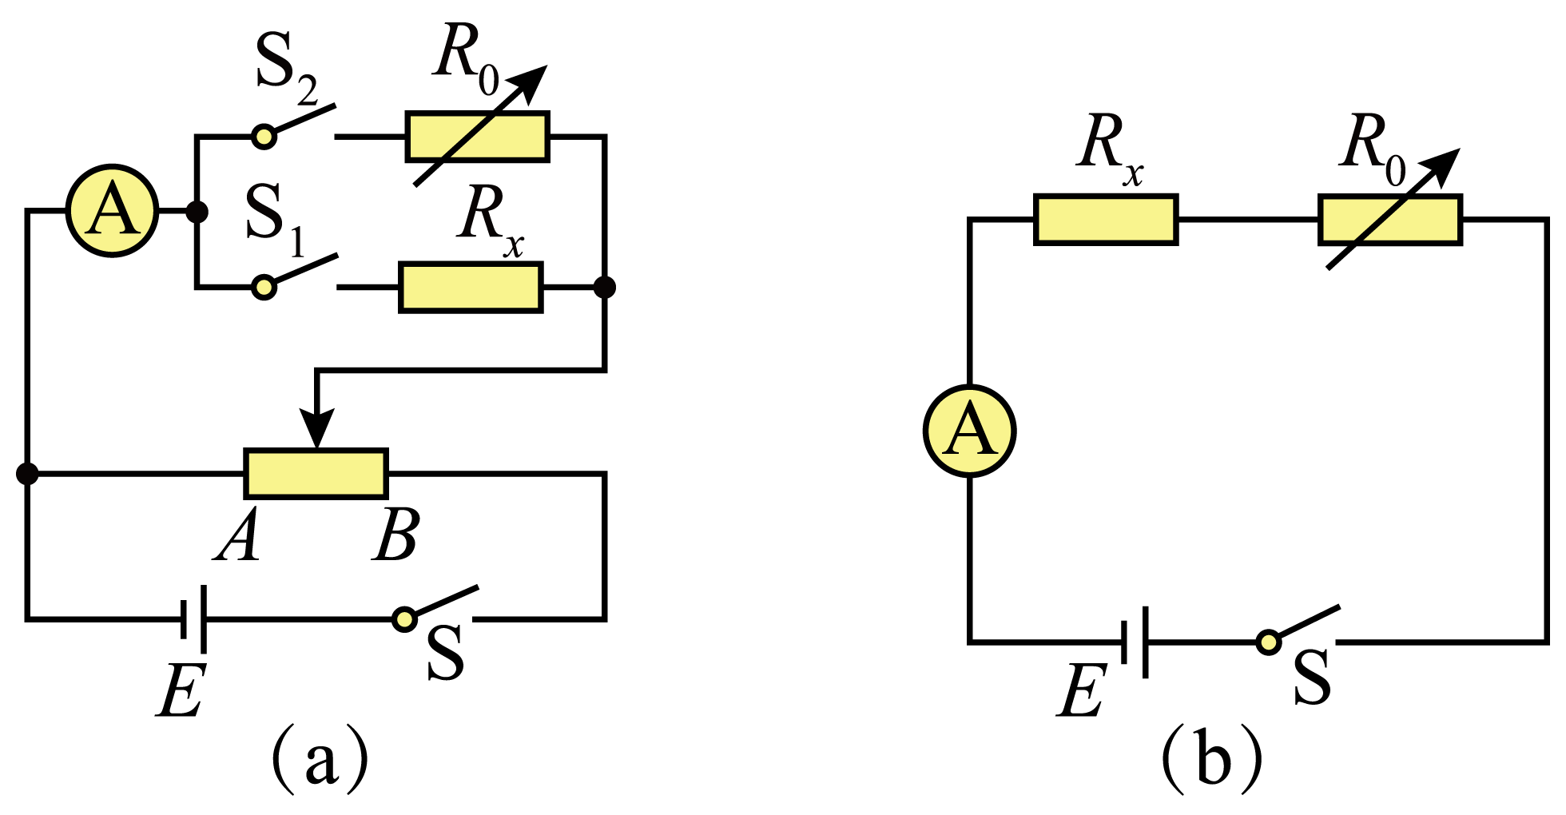
①实验室提供了两种滑动变阻器；滑动变阻器$$R_{1}$$（0~1000Ω）、滑动变阻器$$R_{2}$$（0~10Ω），则实验中滑动变阻器应选____________（选填“$$R_{1}$$”或“$$R_{2}$$”）；
②实验操作时，按电路图（a）先将滑动变阻器的滑动触头移到A端，保持$${\text{S}}_{\text{2}}$$断开，闭合$${\text{S}}_{1}$$，调节滑动变阻器使电流表指针偏转至某一位置，并记下此时电流表读数$$I_{1}$$；
③依次断开S和$${\text{S}}_{\text{1}}$$，保持滑动变阻器阻值不变，调整电阻箱$$R_{0}$$阻值在150Ω左右，再闭合$${\text{S}}_{2}$$和S，调节$$R_{0}$$阻值使得电流表读数为___________时，$$R_{0}$$的读数即为待测电阻$$R_{x}$$的阻值；
（3）乙同学利用电路图（b）进行实验，多次改变电阻箱$$R_{0}$$的阻值，读出电流表相应的电流I，因电源和电流表内阻较小，乙同学忽略不计，由测得的数据作出$$\frac{1}{I}−R_{0}$$图像，根据图像的斜率和截距求出待测电阻$$R_{x}$$的阻值。若电源和电流表内阻是未知且不可忽略的，考虑实验产生的系统误差，则上述电路（a）中，电阻$$R_{x}$$的测量值__________真实值；电路（b）中电阻$$R_{x}$$的测量值__________真实值。（均选填“大于”“小于”或“等于”）
【答案】 C $$R_{2}$$ $$I_{1}$$ 等于 大于
【难度】0.65
【知识点】用电阻箱替代电阻测量阻值、用多用电表测量电学中的物理量
【详解】（1）[1]表头指针偏转角度过大，说明选择挡位太大，因此换用较小的挡位，即选择开关拨到“×10”挡，再将红黑表笔短接欧姆调零，且测量结果为
$$14×10Ω=140Ω$$
故C正确，ABD错误；
（2）①[2]图甲选用分压式连接，为了方便调节，选择阻值较小的$$R_{2}$$；
③[3]图中所用方法为类似半偏法测电阻，依次断开S和$${\text{S}}_{\text{1}}$$，保持滑动变阻器阻值不变，调整电阻箱$$R_{0}$$阻值在150Ω左右，再闭合$${\text{S}}_{2}$$和S，调节$$R_{0}$$阻值使得电流表读数为$$I_{1}$$时，$$R_{0}$$的读数即为待测电阻$$R_{x}$$的阻值；
（3）[4][5]若电源和电流表内阻是不可忽略的，因为电源和电流表内阻对用（a）测电阻没有影响，电路（a）测电阻没有系统误差，而电路（b）测量值增加了电源和电流表的内阻，比真实值大。
5．如图，已知表头G满偏电流为$$\text{1}00μ\text{A}$$，表头上标记的内阻值为$$\text{9}00Ω$$。$$R_{\text{1}}$$、$$R_{\text{2}}$$和$$R_{\text{3}}$$是定值电阻，其中$$R_{\text{1}}=\text{1}00Ω$$，某同学将其改装为两个量程的电压表。图中虚线框内是电压表的改装电路。若使用a、b两个接线柱，电压表的量程为$$\text{1V}$$；若使用a、c两个接线柱，电压表的量程为$$\text{3V}$$。
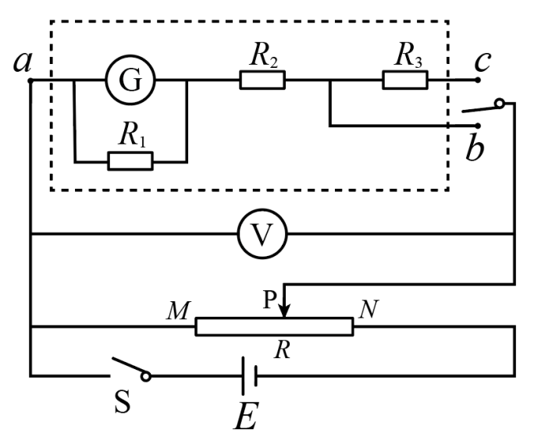
(1)则根据题给条件，定值电阻的阻值应选$$R_{\text{2}}=$$________Ω，$$R_{\text{3}}=$$________Ω。
(2)用量程为$$\text{3V}$$，内阻为$$\text{25}00Ω$$的标准电压表对改装表$$\text{3V}$$挡的不同刻度进行校准。所用电池的电动势E为$$\text{5V}$$；滑动变阻器R有两种规格，最大阻值分别为$$\text{5}0Ω$$和$$\text{5kΩ}$$。为了方便实验中调节电压，图中R应选用最大阻值为________Ω的滑动变阻器。
(3)若由于表头G上标记的内阻值不准，造成改装后电压表的读数比标准电压表的读数偏小，则表头G内阻的真实值________（填“大于”或“小于”）$$\text{9}00Ω$$。
【答案】 910 2000 50 大于
【难度】0.65
【知识点】灵敏电流计改装成电压表、电表的校准原理及其电路
【详解】(1)[1]由欧姆定律得
$$I_{G}R_{G}+(I_{G}+\frac{I_{G}R_{G}}{R_{1}})R_{2}=1\text{V}$$
解得
$$R_{2}=910Ω$$
[2]由欧姆定律得
$$I_{G}R_{G}+(I_{G}+\frac{I_{G}R_{G}}{R_{1}})(R_{2}+R_{3})=3\text{V}$$
解得
$$R_{3}=2000Ω$$
(2)[3]把改装电压表和标准电压表组成的并联部分看作一个整体，这个整体的总电阻约为$$1500Ω$$，这个整体和滑动变阻器的一部分电阻丝$$R_{MP}$$并联，再和剩下的部分电阻丝$$R_{PN}$$串联，电池的电动势E为$$\text{5V}$$，如果选择$$\text{5kΩ}$$的滑动变阻器，为了使电压表两端的电压能达到3V，则$$R_{PN}$$需小于$$1000Ω$$，即滑动变阻器只有五分之一的调节空间，不利于控制电压表两端的电压；如果选择$$\text{50Ω}$$的滑动变阻器，因为电压表并联后的总电阻远大于$$\text{50Ω}$$，可将其当做理想电压表来处理，则滑动变阻器就有五分之三的调节空间，有利于精确调节电压，故选择最大阻值为$$\text{50Ω}$$的滑动变阻器。
(3)[4]改装电压表的读数比标准电压表的读数偏小，即在相同的电压下，流过改装表的电流偏小，说明改装表的电阻偏大，表头G内阻的真实值大于$$\text{9}00Ω$$。
6．某学习小组想自己动手通过实验精确测量电阻$$R_{x}$$的阻值，有下列器材供选用：
A．待测电阻$$R_{x}$$（约为100Ω）
B．电压表V（3V，内阻约为3kΩ）
C．电流表$${\text{A}}_{\text{1}}$$（10mA，内阻约为5Ω）
D．电流表$${\text{A}}_{\text{2}}$$（30mA，内阻约为2Ω）
E．滑动变阻器$$R_{1}$$（0~20Ω，额定电流3A）
F．滑动变阻器$$R_{2}$$（0~2000Ω，额定电流0.5A）
G．直流电源E（3V，内阻约为1Ω）
H．开关、导线若干
（1）甲同学根据以上器材设计了用伏安法测量电阻的电路，能满足$$R_{x}$$两端电压从零开始在尽可能大的范围内变化，并进行多次测量。请在图1的虚线框中帮甲同学画出实验电路原理图________；（标明所选器材的符号）
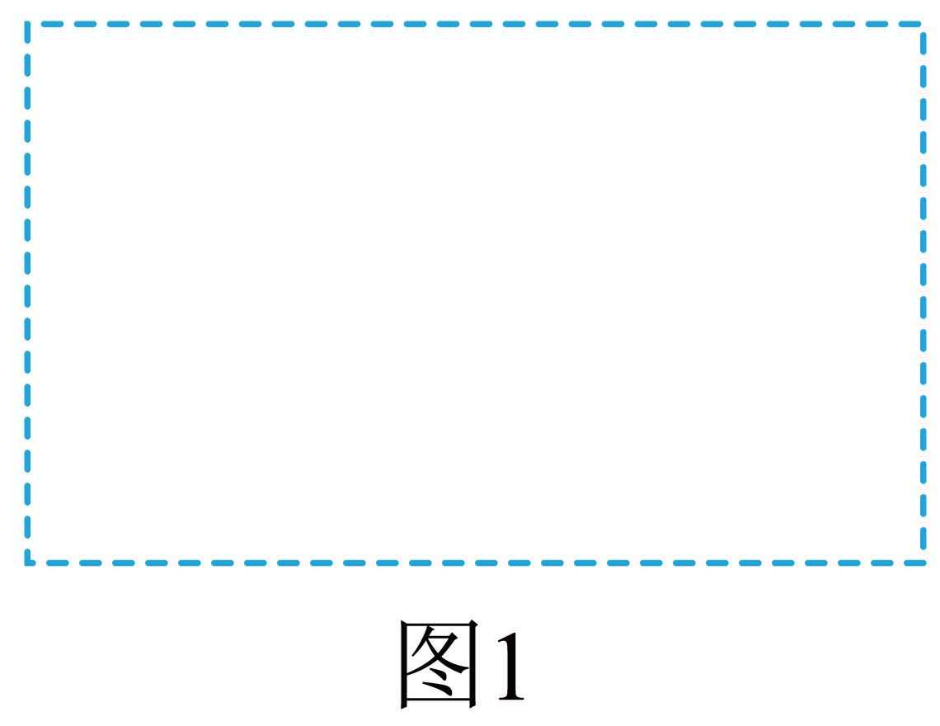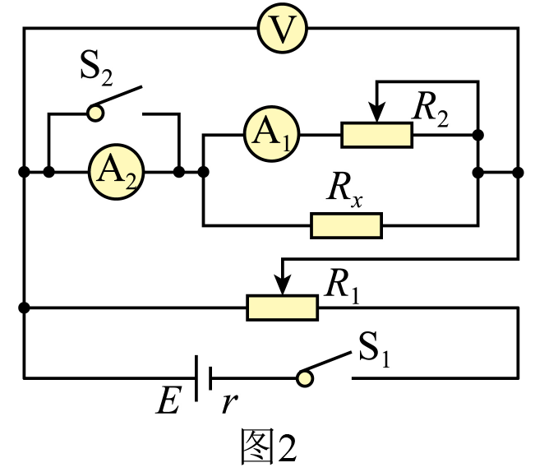
（2）乙同学经过反复思考，利用所给器材设计出了如图2所示的测量电路，具体操作如下①按图连接好实验电路，闭合开关S₁前调节滑动变阻器$$R_{1}$$、$$R_{2}$$的滑片至适当位置；
②闭合开关$${\text{S}}_{\text{1}}$$，断开开关$${\text{S}}_{\text{2}}$$，调节滑动变阻器$$R_{1}$$、$$R_{2}$$的滑片，使电流表$${\text{A}}_{\text{1}}$$的示数恰好为电流表$${\text{A}}_{\text{2}}$$的示数的一半；
③闭合开关$${\text{S}}_{\text{2}}$$并保持滑动变阻器$$R_{2}$$的滑片位置不变，读出电压表V和电流表$${\text{A}}_{\text{1}}$$的示数，分别记为U、I；
④比较甲、乙两同学测量电阻$$R_{x}$$的方法，若仅考虑实验的系统误差，则甲同学$$R_{x}$$的测量值_______真实值，乙同学$$R_{x}$$的测量值_______真实值（以上两空均选填大于、小于或等于）。
【答案】 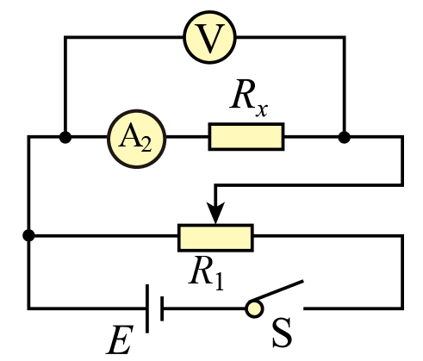 大于 等于
【难度】0.65
【知识点】伏安法测量未知电阻
【详解】（1）[1]由于需要满足$$R_{x}$$两端电压从零开始在尽可能大的范围内变化，所以滑动变阻器应采用分压式接法，为了便于控制，应选择最大阻值较小的R₁；根据所给电源电动势可知通过待测电阻的最大电流约为
$$I_{max}=\frac{E}{R_{x}}=30\text{mA}$$
所以电流表应选用A₂；又因为
$$R_{x}>\sqrt{R_{\text{A}2}R_{\text{V}}}$$
所以为了减小系统误差，电流表应采用内接法。综上所述作出电路图如图所示。

（2）[2]甲同学的实验方案中，电流表采用内接法，导致电压表读数比R_{x}两端实际电压偏大，而电流表读数就是通过R_{x}的电流真实值，所以甲同学R_{x}的测量值大于真实值。
[3]根据乙同学设计的实验步骤可知，闭合开关S₂后，通过R_{x}的电流为
$$I_{x}=2I−I=I$$
说明
$$R_{A1}+R_{2}=R_{x}$$
因此当闭合S₂后，依旧有$$R_{A1}+R_{2}=R_{x}$$，即R_{x}的电流为I，因此电阻$$R_{x}=\frac{U}{I}$$没有误差。
7．饮酒驾车，害人害己．目前查酒驾的常用办法是测量驾驶员呼出的气体酒精浓度，依据国家酒驾、醉驾处罚标准，驾驶员呼出的气体酒精浓度大于$$90{\text{mg/m}}^{3}$$小于等于$$360{\text{mg/m}}^{3}$$是酒驾，大于$$360{\text{mg/m}}^{3}$$是醉驾。某实验小组要利用一种二氧化锡半导体气体酒精传感器组装一个气体酒精测试仪，现有器材如下：
A．二氧化锡半导体酒精传感器$$R_{\text{X}}$$；
B．电压表（量程为3V，内阻非常大，作为浓度表使用）；
C．直流电源（电动势为4V，内阻不计）；
D．电阻箱（最大阻值为$$999.9Ω$$）；
E．定值电阻$${\text{R}}_{\text{1}}$$（阻值为$$50Ω$$）；
F．定值电阻$${\text{R}}_{2}$$（阻值为10Ω）；
G．单刀双掷开关一个，导线若干。
该传感器电阻$${\text{R}}_{\text{X}}$$随气体酒精浓度的变化而变化，具体数据见下表：
$${{\text{R}}_{\text{X}}}/Ω$$ | 60 | 40 | 30 | 20 | 10
气体酒精浓度$$ρ\left({\text{mg/m}}^{3}\right)$$ | 0 | 50 | 90 | 140 | 360
（1）请根据上表数据在坐标系中描绘出$$R_{x}∼ρ$$关系曲线______
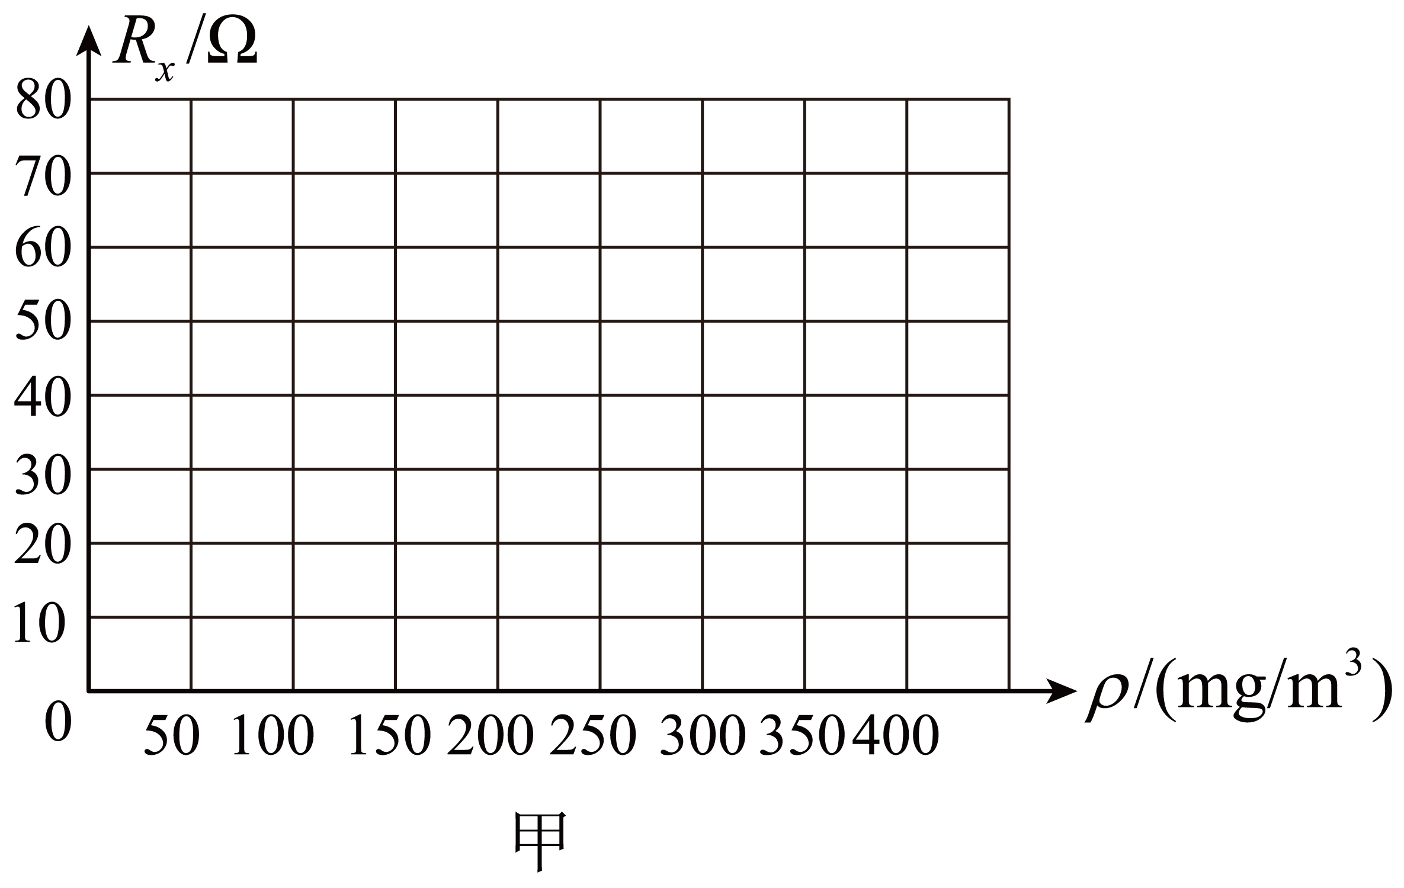
（2）图乙是该小组设计的酒精测试仪的电路图，为使伏特表不超量程，图乙的定值电阻R应该选择______（$$R_{\text{1}}$$或$$R_{2}$$）。
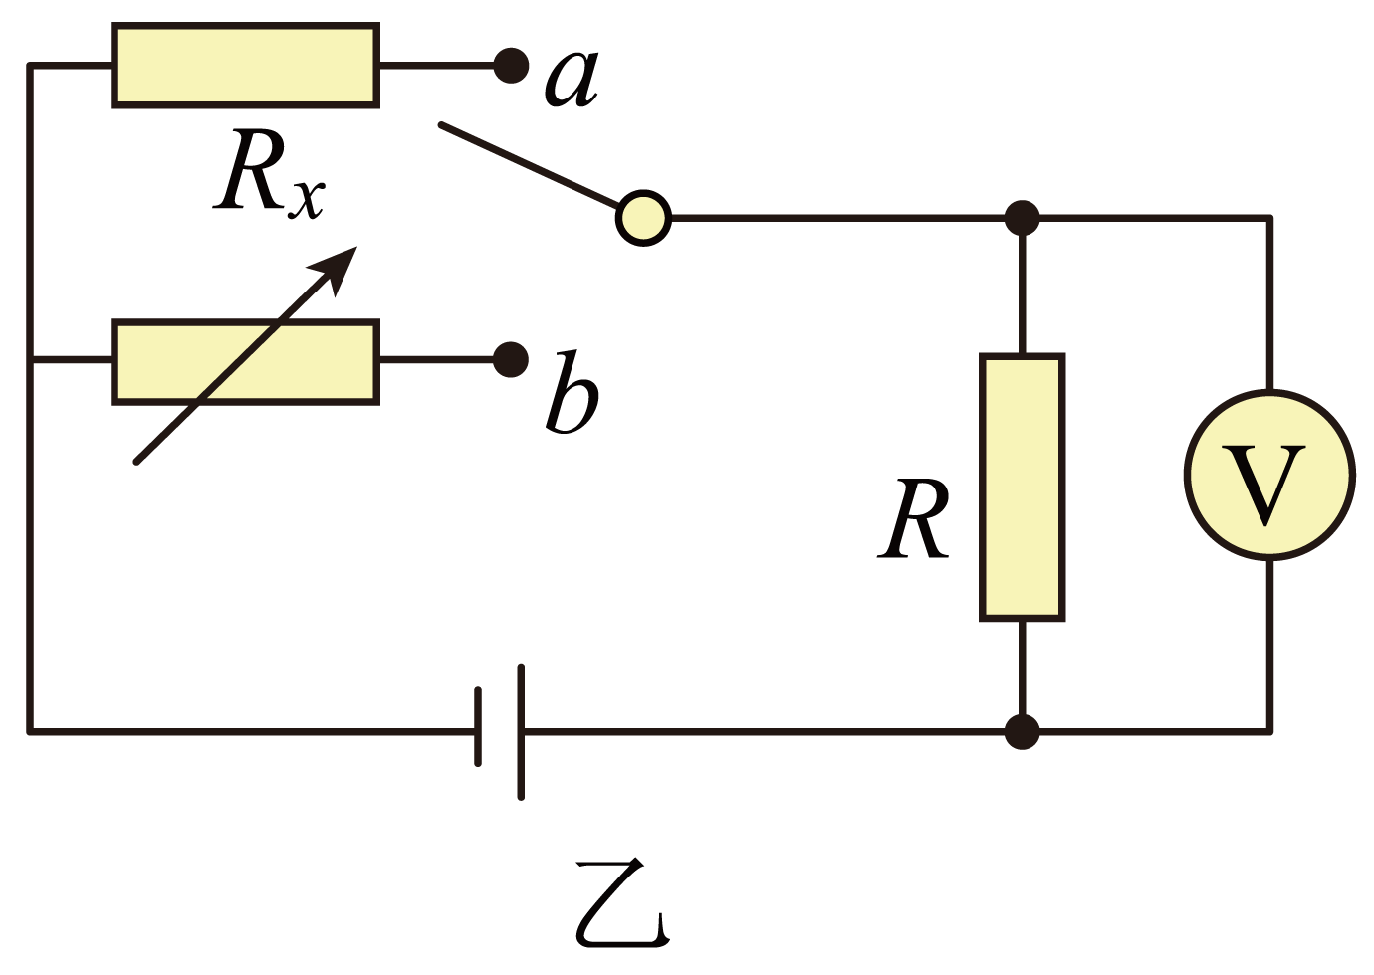

（3）该实验小组首先按照下列步骤标注此测试仪刻度：开关向b端闭合，逐步减小电阻箱的阻值，电压表的示数不断变大。按照甲图数据将电压表上“电压”刻度线标为对应的“气体酒精浓度$$ρ$$”，若电阻箱调为30Ω，电压表指针对应的刻度应标注为______$${\text{mg/m}}^{3}$$；以此类推，逐一标注后再将开关向a端闭合，测试仪即可正常使用。
（4）一同学将标注好的酒精测试仪靠近某瓶口，发现电压表读数为0.80V，则测得的酒精浓度为______$${\text{mg/m}}^{3}$$。
【答案】 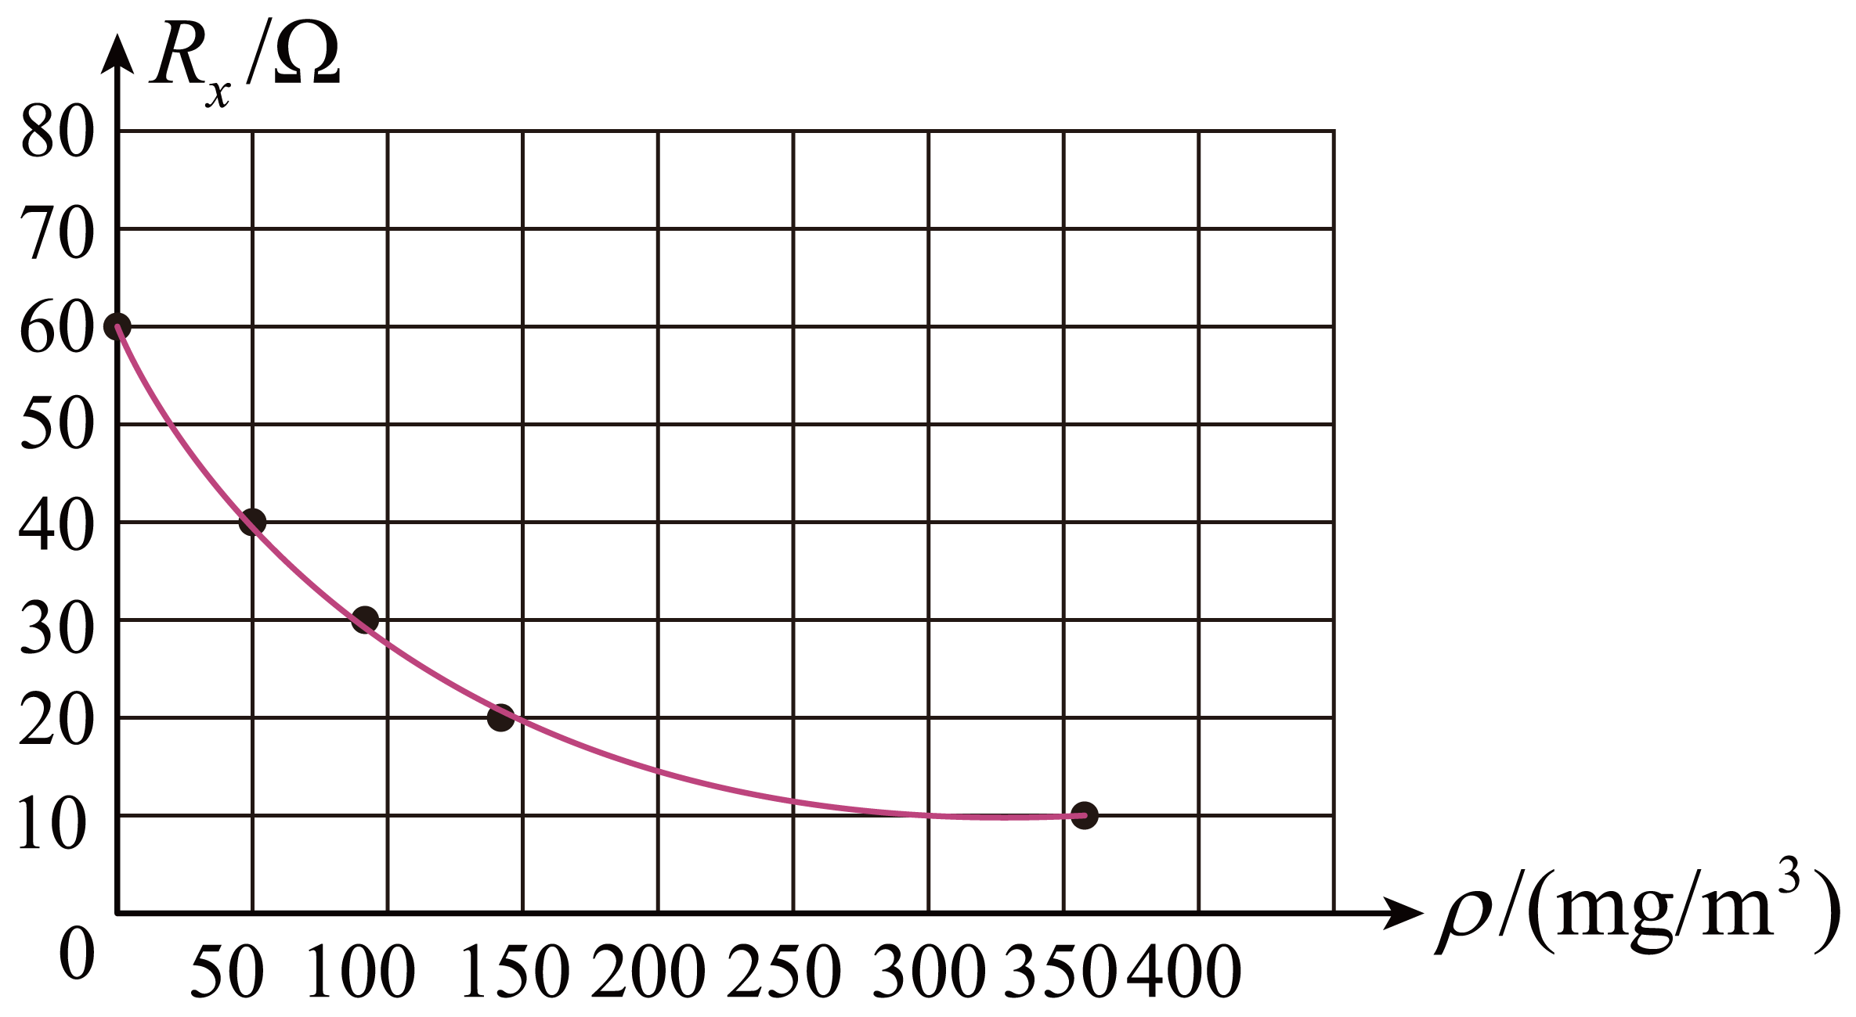 R₂ 90 50
【难度】0.65
【知识点】用电阻箱替代电阻测量阻值、传感器定义及原理
【详解】（1）[1]描点，用光滑曲线连接各点，描绘出$$R_{x}∼ρ$$关系曲线见答案。
（2）[2]传感器电阻阻值最小时，电压表不会超过量程，根据欧姆定律
$$\frac{ER}{R+R_{x}}≤3\text{V}$$
代入数据可得
$$R≤30\text{Ω}$$
故选R₂。
（3）[3]当电阻箱调为30Ω，对应酒精浓度为90 mg/m³，因此电压表指针对应的刻度应标为90 mg/m³。
[4] 根据欧姆定律可得
$$E=\frac{U}{R_{2}}R_{x}+U$$
代入数据可得传感器电阻
$$R_{x}=40\text{Ω}$$
对应酒精浓度为50 mg/m³。
8．指针式多用电表是实验室中常用的测量仪器。
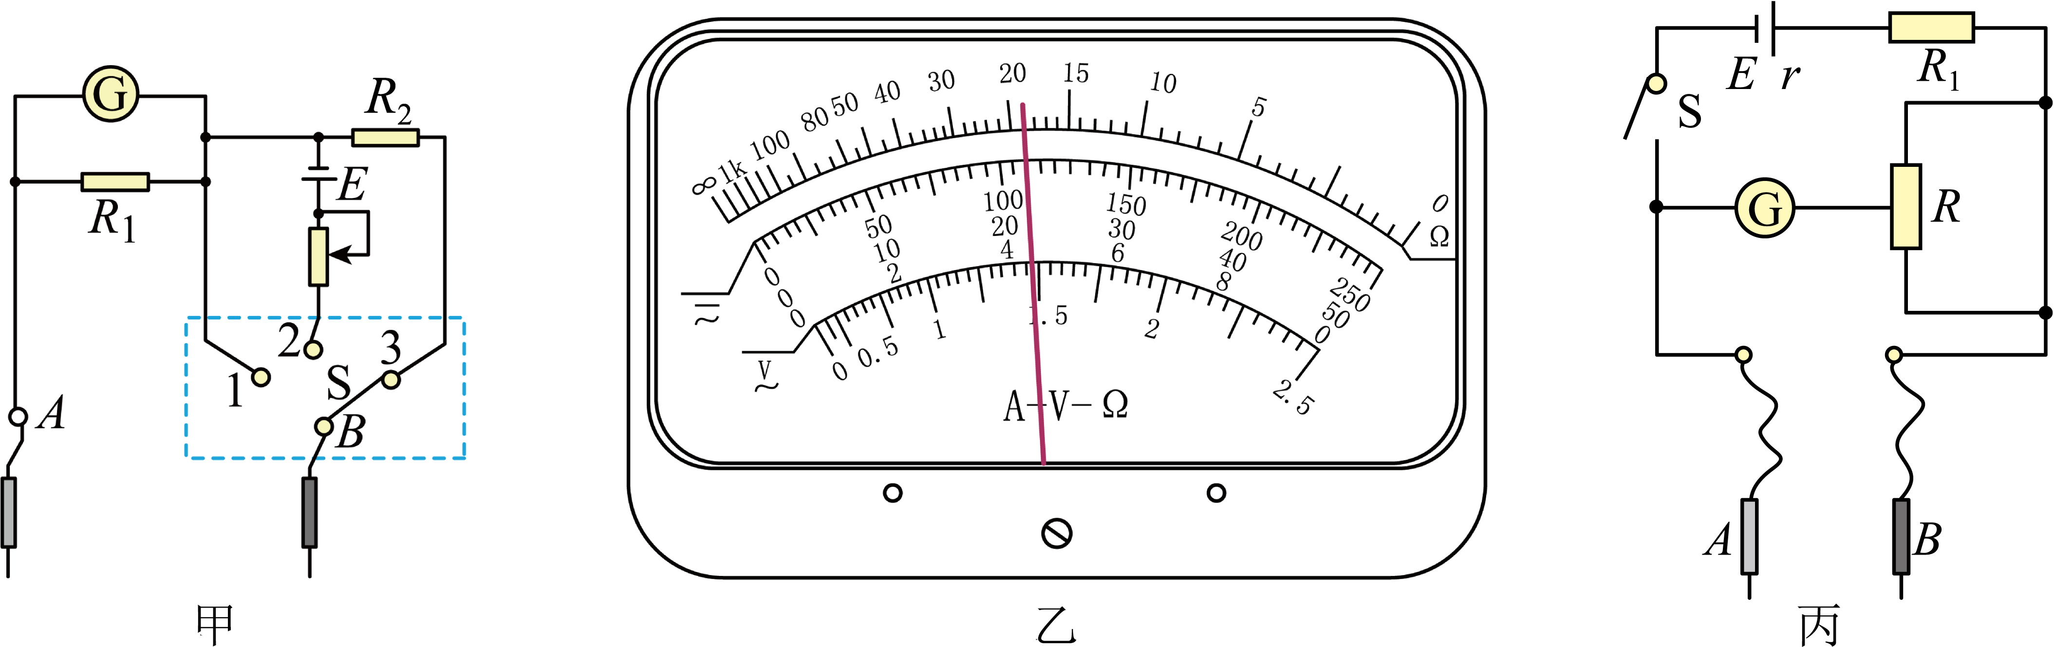
（1）如图甲所示为某同学设计的多用电表的原理示意图。虚线框中S为一个单刀多掷开关，通过操作开关，接线柱B可以分别与触点1、2、3接通，从而实现使用多用电表测量不同物理量的不同功能。关于此多用电表，下列说法中正确的是______；（选填选项前面的字母）
A．当S接触点1时，多用电表处于测量电流的挡位，其中接线柱B接的是黑表笔
B．当S接触点2时，多用电表处于测量电压的挡位，其中接线柱B接的是黑表笔
C．当S接触点2时，多用电表处于测量电阻的挡位，其中接线柱B接的是黑表笔
D．当S接触点3时，多用电表处于测量电压的挡位，其中接线柱B接的是红表笔
（2）用表盘为图乙所示的多用电表正确测量了一个约15Ω的电阻后，需要继续测量一个阻值约2kΩ的电阻。在用红、黑表笔接触这个电阻两端之前，请选择以下必需的步骤，并按操作顺序逐一写出步骤的序号：______；
A．将红表笔和黑表笔接触
B．把选择开关旋转到“×100”位置
C．把选择开关旋转到“×1k”位置
D．调节欧姆调零旋钮使表针指向欧姆零点
（3）某同学利用图甲中的器材设计了一只欧姆表，其电路如图乙所示。
①关于该欧姆表，下列说法正确的是________。
A．电阻刻度的零位在表盘的左端
B．表盘上的电阻刻度是均匀的
C．测量前，需要红、黑表笔短接调零
D．测量后，应将开关S断开
②某同学进行如下操作：当R_{x}未接入时，闭合开关S，将红、黑表笔分开时，调节可变电阻，使电流表满偏。当R_{x}接入A、B表笔之间时，若电流表的指针指在表盘的正中央，则待测电阻R_{x}的阻值为_____（已知电流表的内阻为R_{g}，电池的内阻为r，可变电阻接入电路的阻值为R）。
【答案】 AC BAD AD $$\frac{(R_{1}+r)(R+R_{\text{g}})}{R+R_{1}+r+R_{\text{g}}}$$
【难度】0.65
【详解】（1）[1]A．当S接触点1时，电阻与表头并联，则多用电表处于测量电流的挡位，根据多用电表内部电流流向“红进黑出”知，其中接线柱B接的是黑表笔，故A正确；
BC．当S接触点2时，内部接电源，则多用电表处于测量电阻的挡位，因黑表笔内部接电源的正极，则其中接线柱B接的是黑表笔，故B错误，C正确；
D．当S接触点3时，多用电表处于测量电压的挡位，其中接线柱B接的是黑表笔，故D错误；
故选AC。
（2）[2]用表盘为题图乙所示的多用电表正确测量了一个约15Ω的电阻后，需要继续测量一个阻值约2kΩ的电阻，为了使指针在表盘中央附近，减小读数误差，则必须将选择开关旋转到“×100”位置，然后两表笔短接调零，再进行欧姆调零，因此正确步骤顺序是BAD。
（3）①[3]由图丙可知，该欧姆表利用并联电路特点与闭合电路欧姆定律测电阻阻值，电阻刻度的零位置在表盘的左端，由闭合电路欧姆定律可知，表盘上的电阻刻度是不均匀的，测量前，不需要红、黑表笔短接调零，测量后，应将开关S断开，故选AD。
②[4]当R_{x}未接入时，闭合开关S，将红、黑表笔分开，调节可变电阻使电流表满偏，由闭合电路欧姆定律得
$$I_{g}=\frac{E}{R+R_{1}+r+R_{\text{g}}}$$
当R_{x}接入A、B表笔之间时，若电流表的指针指在表盘的正中央，由闭合电路欧姆定律得
$$\frac{I_{\text{g}}}{2}=\frac{E}{R_{1}+r+\frac{\left(R+R_{\text{g}}\right)R_{x}}{R+R_{\text{g}}+R_{x}}}⋅\frac{R_{x}}{R+R_{\text{g}}+R_{x}}$$
解得
$$R_{x}=\frac{\left(R_{1}+r\right)\left(R+R_{\text{g}}\right)}{R+R_{1}+r+R_{\text{g}}}$$
9．半导体薄膜压力传感器是一种常用的传感器，其阻值会随压力变化而改变。现有一压力传感器：
（1）利用图甲所示的电路测量该传感器在不同压力下的阻值R_{N}，其阻值约几十千欧，实验室提供以下器材：
直流电源：E=3V；电流表A（量程250μA，内阻约为50Ω）
电压表V（量程3V，内阻约为20kΩ）滑动变阻器R（阻值0~100Ω）
为了提高测量的准确性，开关S₁应接_________（选填“1”或“2”），开关S₂应接__________（选填“3”或“4”）；
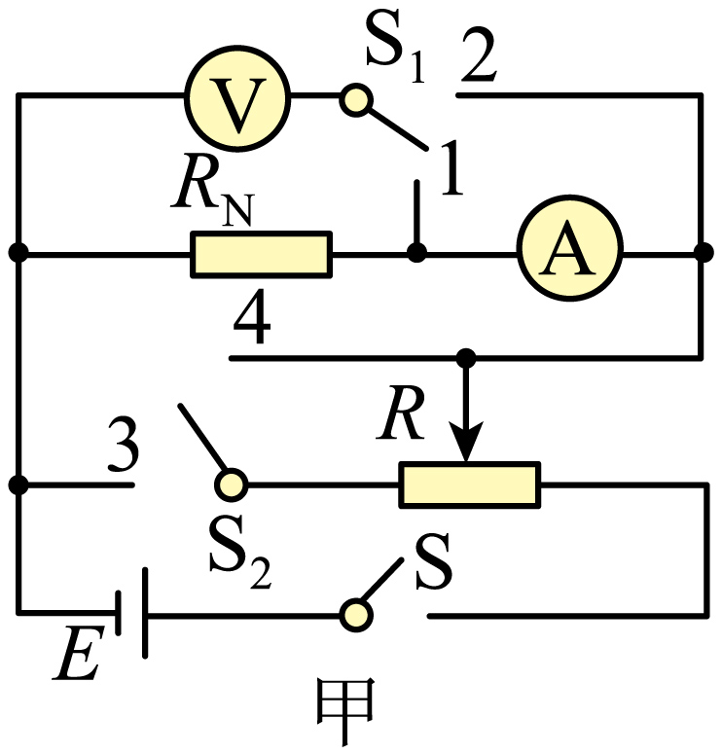
（2）通过多次实验测得其阻值R_{N}随压力F变化的关系图像如图乙所示；
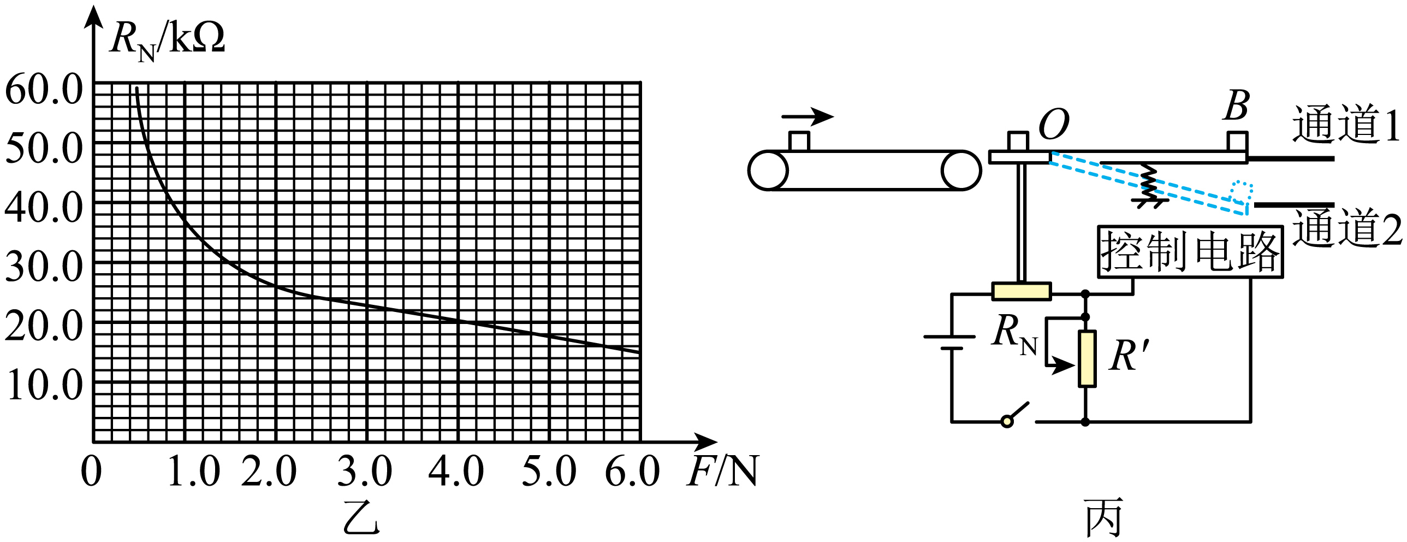
（3）利用该压力传感器设计了如图丙所示的自动分拣装置，可以将质量不同的物体进行分拣，图中R_{N}为压力传感器，R'为滑动变阻器，电源电压为6V（内阻不计）。分拣时将质量大小不同的物体用传送带运送到托盘上，OB为一个可绕O转动的杠杆，下端有弹簧，控制电路两端电压小于3V时，杠杆OB水平，物体水平通过进入通道1，当控制电路两端电压大于3V时，杠杆的B端就会被吸下，物体下滑进入通道2，从而实现分拣功能。若R'调为30kΩ，取重力加速度g=10m/s²，该分拣装置可以实现将质量超过______________kg的物体进行分拣（保留2位有效数字），若要将质量超过0.20kg的货物实现分拣，应将R'调成______________kΩ（保留3位有效数字）。
【答案】 2 3 0.14 26.0
【难度】0.65
【知识点】压（拉）力传感器
【详解】（1）[1]R_{N}的阻值约几十千欧，因此有
$$R_{\text{N}}>\sqrt{R_{\text{A}}R_{\text{V}}}\text{=}\sqrt{50×20×{10}^{3}}Ω\text{=}1000Ω$$
为了提高测量的准确性，开关S₁应该接2。
[2]实验需要测量多组数据，且电压从零开始变化，实验时滑动变阻器用分压方式接入电路，因此开关S₂接3。
（3）[3]由题意可知，当控制电压等于3V时，控制电路的电流为
$$I=\frac{U_{\text{′}}}{R^{′}}=\frac{3}{30×{10}^{3}}\text{A}=1×{10}^{−4}\text{A}$$
压力传感器上的电压为3V，压力传感器的电阻值为
$$R_{\text{N}}\text{=}\frac{U_{{\text{R}}_{\text{N}}}}{I}=\frac{3}{1×{10}^{−4}}Ω=3×{10}^{4}Ω$$
由图乙可知传感器上的压力1.40N，物体质量为0.14kg，因此由压力传感器的特点可知，该分拣装置可以实现将质量超过0.14kg的物体分拣。
[4]若要将质量超过0.20kg的货物实现分拣，由以上计算分析可知，当物体质量为0.20kg时，由图乙可知，压力传感器的电阻值为26.0kΩ，因此应该将R'调成26.0kΩ时，当质量超过0.20kg的货物，压力传感器的电阻值小于26.0kΩ，控制电路两端电压大于3V，货物实现分拣。

